Раздел 1. Система государственных органов и системы законодательства в сфере противодействия коррупции

Жукова Марина Александровна, д.э.н. профессор, почетный работник высшего профессионального образования РФ, Государственный университет управления
Резер Татьяна Михайловна, д.пед.н., профессор, заслуженный учитель РФ, Уральский федеральный университет имени первого Президента России Б. Н. Ельцина
Забузов Олег Николаевич, к.полит.н., доцент, Московский государственный лингвистический университет

Темы лекции
1.1. Законодательство в сфере противодействия коррупции.
1.2. Организационные основы противодействия коррупции.

В современном мире коррупция представляет серьезную проблему практически для всех государств. В преамбуле Конвенции ООН против коррупции отмечается «серьезность порождаемых коррупцией проблем и угроз для стабильности и безопасности общества, что подрывает демократические институты и ценности, этические ценности и справедливость и наносит ущерб устойчивому развитию и правопорядку», а также то, что «коррупция уже не представляет собой локальную проблему, а превратилась в транснациональное явление, которое затрагивает общество и экономику всех стран»
В России коррупция признается как официальными лицами, так и населением. Особая опасность для российского общества кроется в том, что в сознании российского общества и отдельных его представителей («обывателей», рядовых российских граждан) все более укореняется стереотип коррупции не только как этически приемлемой стратегии поведения, но и как поведенческого стереотипа. Представление же об общественной опасности этого явления размывается. Нижний порог этической терпимости граждан к таким проявлениям коррупции, как взяточничество, за которое предусмотрено уголовное наказание, все время повышается.
Суждения и оценки того, какими в российской социальной системе могут быть признаки коррупции в действиях должностных лиц и граждан, в решениях, принимаемых органами власти, и в методах их исполнения, во многом зависит от того, как понимается коррупция гражданами и должностными лицами.
Коррупция в России является одной из причин как политических, так и социально-экономических кризисов. Наиболее распространена коррупция в органах государственной власти и местного самоуправления – во властных структурах, всегда имеющих административный ресурс. Помимо неэффективного расходования материальных и финансовых ресурсов коррупция ведет к росту недоверия органам власти со стороны граждан страны.
Коррупции способствуют социальные факторы, такие как политическая нестабильность и несформированность системы реального разделения властей, неразвитость и несовершенство законодательства, неэффективность и корпоративный характер институтов власти, слабость институтов гражданского общества и отсутствие прочных демократических традиций, недостаток публичности.
В целях повышения компетентности работников Пенсионного фонда Российской Федерации (ПФР) в вопросах противодействия коррупции необходимо изучение законодательной базы и деятельности институтов государственной власти России в сфере противодействия коррупции и в целях предотвращения коррупционных проявлений и профилактики коррупции при осуществлении профессиональной служебной деятельности.

  - Законодательство в сфере противодействия коррупции

Законодательство — это внешняя форма выражения права, представленная совокупностью всех действующих в государстве законодательных актов. Иными словами, законодательство – это совокупность правил поведения, установленные государством для физических и юридических лиц, а также для общества в целом, которые необходимо знать и соблюдать.

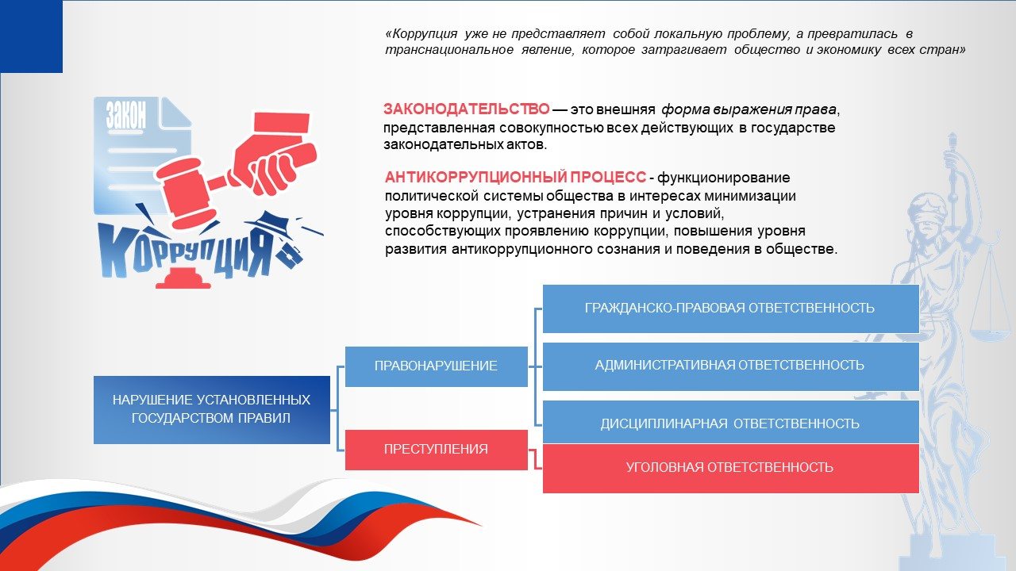
Рис. 1. Виды правовой ответственности

При нарушении установленных государством правил поведения наступает ответственность, которая может быть гражданско-правовой, административной, дисциплинарной и уголовной.
При совершении правонарушений наступает гражданско-правовая, административная или дисциплинарная ответственность, а при совершении преступления – наступает уголовная ответственность, так как преступления наиболее опасные деяния для общества и государства в целом. Такое же деление правонарушений по степени тяжести и нанесения вреда обществу и государству существует и в сфере противодействия коррупции.
В настоящее время в современном обществе как в российском, так и в зарубежном, пока еще не сложилось системного понимания видов, форм и методов противодействия коррупции.
Под антикоррупционным процессом следует понимать функционирование политической системы общества в интересах минимизации уровня коррупции, устранения причин и условий, способствующих проявлению коррупции, повышения уровня развития антикоррупционного сознания и поведения в обществе.

Основные виды антикоррупционного процесса
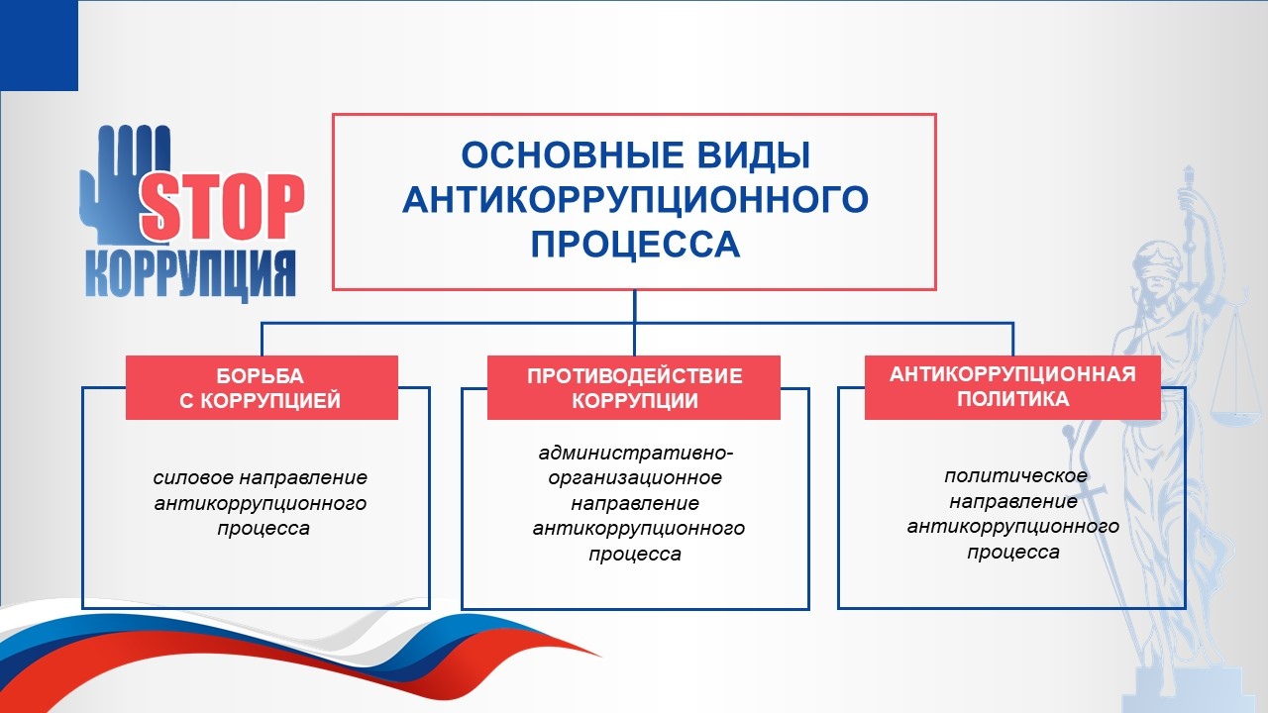
Рис. 3. Виды антикоррупционного процесса

1. Борьба с коррупцией – силовое направление антикоррупционного процесса. Примером здесь могут служить работа правоохранительных органов по выявлению признаков совершения коррупционных преступлений в действиях высших должностных лиц в системе государственного управления.
2. Противодействие коррупции – административно-организационное направление антикоррупционного процесса, в основу которого составляет профилактика антикоррупционных проявлений в государстве и обществе. Одним из примеров данного направления может стать деятельность по ужесточению контроля над расходами должностных лиц, обязанных отчитываться о своих доходах.
3. Антикоррупционная политика – собственно политическое направление антикоррупционного процесса. Важным в этом направлении является деятельность политических, общественных структур, отдельных граждан и СМИ в сфере противодействия коррупции.
Официальное толкование коррупции согласно Федеральному закону от 25 декабря 2008 г. № 273-ФЗ «О противодействии коррупции» дается следующим образом:
1. Злоупотребление служебным положением, дача взятки, получение взятки, злоупотребление полномочиями, коммерческий подкуп либо иное незаконное использование физическим лицом своего должностного положения вопреки законным интересам общества и государства в целях получения выгоды в виде денег, ценностей, иного имущества или услуг имущественного характера, иных имущественных прав для себя или для третьих лиц либо незаконное предоставление такой выгоды указанному лицу другими физическими лицами.
2. Совершение деяний, от имени или в интересах юридического лица.
Противодействие коррупции – деятельность федеральных органов государственной власти, органов государственной власти субъектов Российской Федерации, органов местного самоуправления, институтов гражданского общества, организаций и физических лиц в пределах их полномочий:
• по предупреждению коррупции, в том числе по выявлению и последующему устранению причин коррупции (профилактика коррупции);
• по выявлению, предупреждению, пресечению, раскрытию и расследованию коррупционных правонарушений (борьба с коррупцией);
• по минимизации и (или) ликвидации последствий коррупционных правонарушений.
требования содержат конкретные механизмы противодействия коррупции.
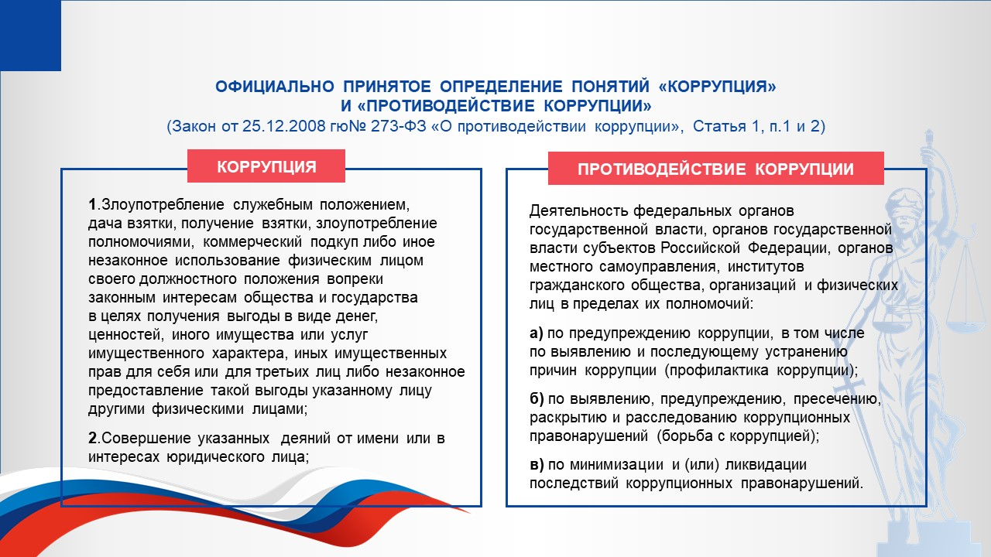
Рис.3. Определение коррупции и противодействия коррупции

В Федеральном законе от 25 декабря 2008 г. № 273-ФЗ «О противодействии коррупции» определены основные механизмы противодействия коррупции, которые представлены в следующих формах:
1. Механизмы противодействия коррупции выражены в виде принципов противодействия коррупции.
2. Механизмы противодействия коррупции представлены в виде мер по профилактике коррупции.
3. Механизмы противодействия коррупции выражены в виде основных направлений деятельности органов государственного управления по повышению эффективности противодействия коррупции и ее распространению.

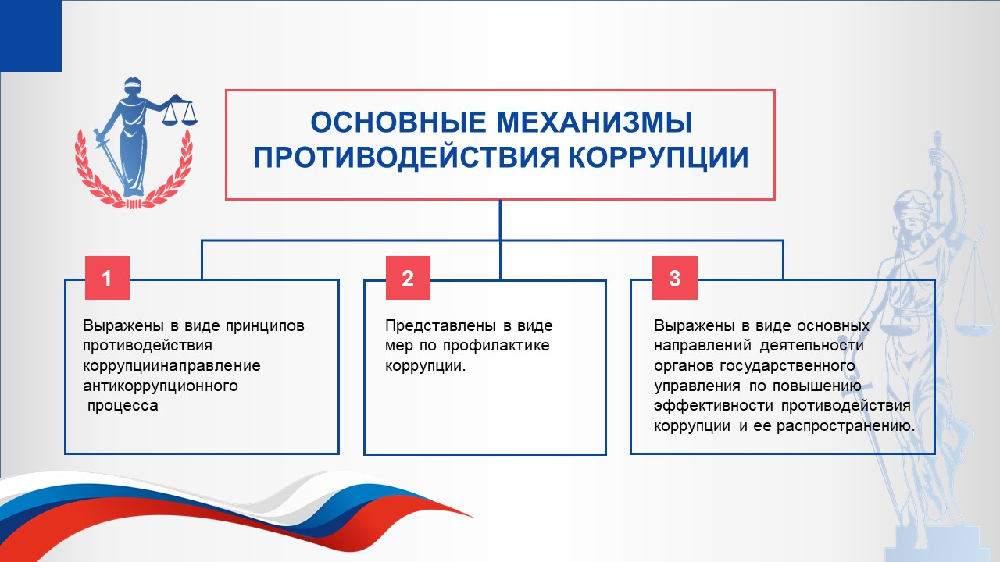
Рис.4. Основные механизмы противодействия коррупции

Далее федеральный закон от 25 декабря 2008 г. № 273-ФЗ «О противодействии коррупции»:
- определяет порядок представления сведений о доходах и расходах, об имуществе и обязательствах имущественного характера;
- определяет порядок предотвращения и урегулирования конфликта интересов;
- налагает ограничения, налагаемые на гражданина, замещавшего должность государственной или муниципальной службы, при заключении с ним трудового или гражданско-правового договора;
- налагает запрет отдельным категориям лиц открывать и иметь счета (вклады), хранить наличные денежные средства и ценности в иностранных банках, расположенных за пределами территории РФ, владеть и (или) пользоваться иностранными финансовыми инструментами;
- обязует государственных и муниципальных служащих уведомлять об обращениях в целях склонения к совершению коррупционных правонарушений;
- обязует организации принимать меры по предупреждению коррупции и вводит ответственность юридических лиц за коррупционные правонарушения;
- определяет порядок ведения реестра лиц, уволенных в связи с утратой доверия.

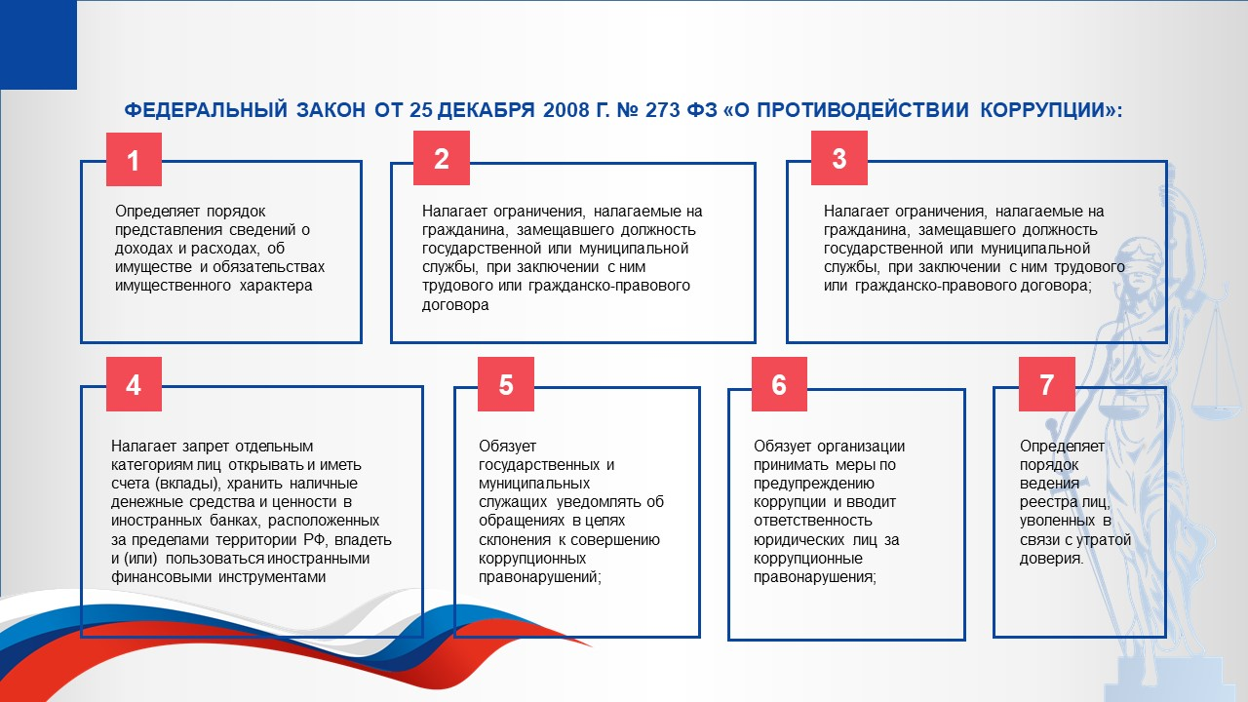
Рис. 5. Закон О противодействии коррупции
Ответственность за коррупционные деяния может быть предусмотрена различная: от штрафа до конфискации имущества, а также обязательно должно быть предусмотрено лишение права занимать определенные должности лицами, совершившими коррупционные деяния.
В соответствии со ст. 2 федеральный закона РФ от 25.12.2008 № 273-ФЗ «О противодействии коррупции» правовую основу противодействия коррупции в России составляют документы, указанные на рис.6.
Характеристика наиболее значимым документам, которые формируют правовую основу противодействия коррупции в Российской Федерации, будет представлена в лекции 2.

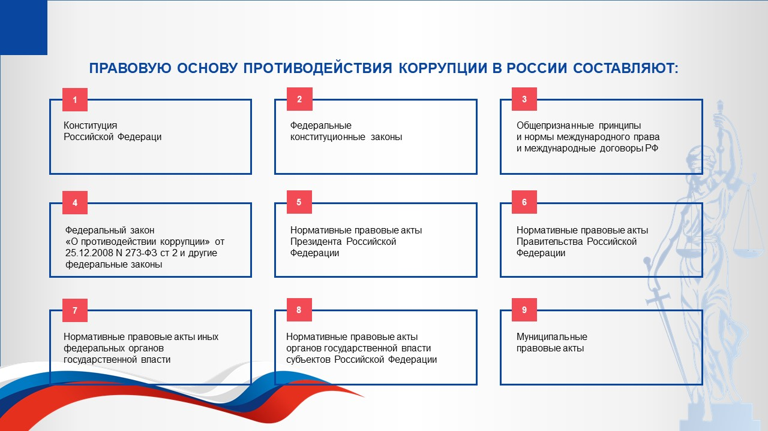
Рис. 6. Документы, формирующие правовую основу противодействия коррупции в Российской Федерации

Организационные основы противодействия коррупции представляют собой деятельность институтов государственной власти.
Система государственных органов, осуществляющих противодействие коррупции:
1) высшие органы власти: Президент Российской Федерации, Государственная Дума и Совет Федерации Федерального Собрания Российской Федерации, Правительство Российской Федерации;
2) правоохранительные органы: Генеральная прокуратура Российской Федерации, Следственный комитет, Министерство внутренних дел, Федеральная служба безопасности, Федеральная таможенная служба
3) федеральные органы, выполняющие отдельные функции в сфере противодействия коррупции: Счетная палата Российской Федерации, Министерство юстиции, Министерство труда и социальной защиты, Министерство экономического развития, Федеральная антимонопольная служба, Федеральная служба по финансовому мониторингу, Федеральная служба финансово-бюджетного надзора Российской Федерации;
4) иные федеральные органы исполнительной власти, федеральные учреждения, представительные и исполнительные органы власти субъекта Российской Федерации и органы местного самоуправления, на служащих которых распространяются ограничения, требования и запреты антикоррупционного характера.
Система институтов государственной власти в сфере противодействия коррупции в Российской Федерации базируется в основном на положениях Федерального закона от 25 декабря 2008 г. № 273-ФЗ «О противодействии коррупции».
Каждый институт государственной власти имеет свои полномочия в сфере противодействия коррупции, которые определены законодательно.

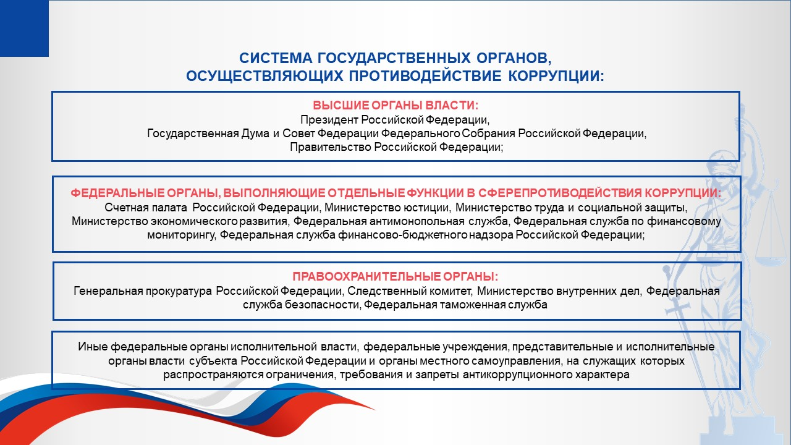
Рис. 7. Система государственных органов, осуществляющих противодействие коррупции в Российской Федерации

Государственная политика и ее основные направления определяются Президентом РФ и Администрацией Президента, что показано в таблице 1.
Таблица 1
Основные государственные институты
в сфере политики противодействия коррупции в РФ
(Президент РФ, Администрация Президента РФ)

Институт | Подразделения | Основное предназначение
Президент РФ | Совет по противодействию коррупции | Образован в целях создания системы противодействия коррупции в РФ и устранения причин, ее порождающих
Президент РФ | Совет по развитию гражданского общества и правам человека | Является консультативным органом при Президенте РФ, образованным в целях оказания содействия главе государства в реализации его конституционных полномочий в области обеспечения в области обеспечения и защиты прав и свобод человека и гражданина, информирования Президента РФ о положении дел в этой области
Президент РФ | Комиссия по вопросам госслужбы и резерва управленческих кадров | Образована в целях содействия развитию системы госслужбы, а также совершенствования порядка формирования и эффективного использования резерва управленческих кадров
Администрация Президента РФ | Управление Президента по вопросам противодействия коррупции | Участие в обеспечении реализации Президентом его полномочий по проведению государственной политики в области противодействия коррупции
Администрация Президента РФ | Управление Президента по вопросам госслужбы и кадрам | Готовит предложения Президенту РФ по вопросам реализации государственной политики в области противодействия коррупции в ОГВ и иных госорганах, урегулирования конфликта интересов

Далее отметим основные государственные институты, формируемые Правительством РФ в сфере противодействия коррупции, которые представлены в таблице 2.
Таблица 2
Основные государственные институты в сфере политики противодействия коррупции в РФ (Правительство РФ)

Институт | Подразделения | Основное предназначение
Правительство | Правительственная комиссия по проведению административной реформы | 1. Комиссия является координационным органом, образованным в соответствии с Указом Президента РФ от 23 июля 2003 года N 824 «О мерах по проведению административной реформы в 2003–2004 годах» для обеспечения реализации приоритетных направлений административной реформы.  Основными задачами Комиссии являются:  - обеспечение согласованных действий ФОИВ, взаимодействие с органами исполнительной власти субъектов РФ, с заинтересованными организациями и общественными объединениями при проведении административной реформы;  - выработка решений по вопросам ограничения вмешательства государства в экономическую деятельность субъектов предпринимательства и прекращения избыточного государственного регулирования;  - выработка согласованных подходов к формированию показателей эффективности деятельности ФОИВ, органов исполнительной власти субъектов РФ, а также руководителей ФОИВ и высших должностных лиц (руководителей высших исполнительных органов государственной власти) субъектов РФ;  - организация и обеспечение контроля за реализацией мероприятий по реформированию и развитию системы государственной службы, а также координация деятельности ФОИВ по выполнению плана мероприятий «дорожной карты» по реализации основных направлений развития государственной гражданской службы России
Правительство | Правительственная комиссия по вопросам оптимизации и повышения эффективности бюджетных расходов | Координационный орган для согласования действий ФОИВ и ОИВ субъектов Федерации при решении вопросов повышения эффективности бюджетных расходов
Правительство | Аттестационная комиссия Правительства РФ | Аттестационная комиссия Правительства РФ является постоянно действующим органом, созданным в целях повышения эффективности в подборе руководящих кадров в ФГОУ высшего профессионального образования, учредителем которых является Правительство РФ.  Комиссия осуществляет следующие функции:  рассматривает кандидатуры на должность ректора высшего учебного заведения, прошедшие выдвижение в соответствии с уставом высшего учебного заведения;  осуществляет анализ представленных материалов по кандидатурам на должность ректора высшего учебного заведения, в том числе проверяет отсутствие ограничений на занятие руководящих должностей, а также ограничений, препятствующих занятию педагогической деятельностью, уровень квалификации, соответствие уровня подготовки кандидатов задачам, стоящим перед руководителем высшего учебного заведения.

В системе законодательной власти структура институтов противодействия коррупции представлена в таблице 3.

Таблица 3
Основные государственные институты в сфере политики противодействия коррупции в РФ (Федеральное Собрание РФ)

Институт | Подразделения | Основное предназначение
Федеральное Собрание РФ | Комитет Государственной Думы по безопасности и противодействию коррупции | Анализ реализации законодательства по вопросам, относящимся к ведению Комитета, в том числе комплексное исследование федерального законодательства в целях выявления положений, способствующих возникновению и распространению коррупции;  Рассмотрение обращений граждан, в том числе изучение, анализ и обобщение поступающих в Комитет документов и иных материалов о коррупции и противодействии коррупции и информирование депутатов Государственной Думы о результатах этой работ.
Федеральное Собрание РФ | Комитет Совета Федерации по конституционному законодательству и государственному строительству | Вопросы изменений в Конституцию РФ и поправок к ней, прав и свобод человека и гражданина, государственного устройства и организации системы государственной власти в стране, судебной системы, прокуратуры, следствия, юстиции, адвокатуры, нотариата, конституционного, уголовного, уголовно-процессуального, уголовно-исполнительного, гражданского, гражданско-процессуального, арбитражно-процессуального, административного права, исполнительного производства, противодействия коррупции, развития гражданского общества

В Федеральном законе от 25 декабря 2008 г. № 273-ФЗ «О противодействии коррупции» определены основные механизмы противодействия коррупции, которые представлены в следующих формах:
1. Механизмы противодействия коррупции выражены в виде принципов противодействия коррупции.
2. Механизмы противодействия коррупции представлены в виде мер по профилактике коррупции.
3. Механизмы противодействия коррупции выражены в виде основных направлений деятельности органов государственного управления по повышению эффективности противодействия коррупции и ее распространению.
В целях противодействия коррупции в нашей стране создана достаточно полноценная система государственного управления в этой сфере, а также сформирована антикоррупционная правовая система и реализуется государственная политика. В системе российского права, включая и административные акты, заложены современные механизмы противодействия коррупции, позволяющие эффективно применять их на практике. Таким образом, рассмотрены основные нормативные правовые акты федерального уровня.

1.2. Организационные основы противодействия коррупции
Эффективности и результативности противодействия коррупции должно способствовать обеспечение доступа граждан к информации о деятельности федеральных органов государственной власти, органов государственной власти субъектов РФ и органов местного самоуправления и обеспечение независимости средств массовой информации.
По решению Президента РФ, помимо органов государственной власти, осуществляющих противодействие коррупции в пределах своих полномочий, в составе представителей федеральных органов государственной власти, органов государственной власти субъектов Российской Федерации могут формироваться органы по координации деятельности в области противодействия коррупции (рис. 2).
Это дает возможность противодействовать на системной основе и на всех уровнях публичного управления.
Рассмотрим более подробно основные функции и задачи государственных органов.
1. Высшие государственные органы, осуществляющие противодействие коррупции.
Основными задачами Совета при Президенте Российской Федерации по противодействию коррупции являются:
- подготовка предложений Президенту РФ, касающихся выработки и реализации государственной политики в области противодействия коррупции;
- координация деятельности федеральных органов исполнительной власти, органов исполнительной власти субъектов Российской Федерации и органов местного самоуправления муниципальных образований по реализации государственной политики в области противодействия коррупции;
- контроль за реализацией мероприятий, предусмотренных Национальным планом противодействия коррупции.

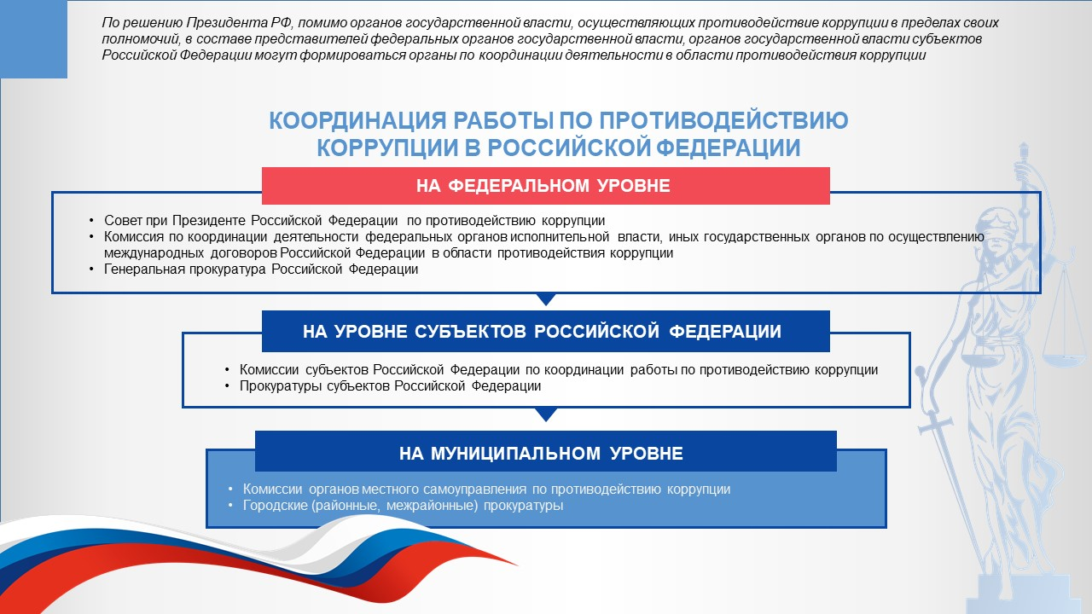
Рис. 8. Координация работы по противодействию коррупции в Российской Федерации
При Управлении Президента Российской Федерации по вопросам противодействия коррупции Создан экспертный совет. Таким образом, Президент РФ играет ключевую координирующую роль в выработке государственной политики в сфере противодействия коррупции, юридически и фактически обеспечивает формирование и обновление правовой и организационной основ противодействия коррупции, в следствие чего достигается эффективность антикоррупционной деятельности в Российской Федерации.
Основными задачами Управления Президента по вопросам противодействия коррупции являются:
- осуществление в пределах своей компетенции контроля за исполнением федеральных конституционных законов, федеральных законов (в части, касающейся полномочий Президента РФ), указов, распоряжений, поручений и указаний Президента РФ по вопросам противодействия коррупции;
- содействие Президенту РФ в пределах своей компетенции в обеспечении согласованного функционирования и взаимодействия органов государственной власти, иных государственных органов, органов местного самоуправления и организаций по вопросам противодействия коррупции;
- подготовка предложений Президенту Российской Федерации по вопросам противодействия коррупции в органах государственной власти, иных государственных органах, органах местного самоуправления и организациях, а также урегулирования конфликта интересов;
- участие в обеспечении реализации Президентом РФ его полномочий по проведению государственной политики в области противодействия коррупции.
Деятельность Комитета Государственной Думы Федерального собрания РФ по безопасности и противодействию коррупции регулируется Положением о Комитете Государственной Думы Федерального Собрания Российской Федерации по безопасности и противодействию коррупции (протокол № 4 от 9 февраля 2012 г). Основными задачами Комитета являются:
- внесение предложений по формированию проекта примерной программы законопроектной работы Государственной Думы на очередную сессию и очередной месяц;
- предварительное рассмотрение законопроектов и их подготовка к рассмотрению Государственной Думой;
- подготовка заключений по законопроектам и проектам постановлений, заявлений, обращений, поступившим на рассмотрение Государственной Думы, подготовка заключений и предложений по соответствующим разделам проекта федерального бюджета;
- организация и внесение предложений о проведении парламентских слушаний, конференций, совещаний, "круглых столов" и участие в их работе;
- анализ реализации законодательства по вопросам, относящимся к ведению Комитета, в том числе комплексное исследование федерального законодательства в целях выявления положений, способствующих возникновению и распространению коррупции;
- рассмотрение обращений граждан, в том числе изучение, анализ и обобщение поступающих в Комитет документов и иных материалов о коррупции и противодействии коррупции и информирование депутатов Государственной Думы о результатах этой работ.
Федеральное Собрание Российской Федерации обеспечивает разработку и принятие федеральных законов по вопросам противодействия коррупции, а также контролирует деятельность органов исполнительной власти в пределах своих полномочий.
Правительство РФ распределяет функции по противодействию коррупции между федеральными органами исполнительной власти, руководство деятельностью которых оно осуществляет, издавая соответствующие распоряжения.

условно можно разделить на две группы:
- полномочия по определению основных направлений деятельности исполнительной власти в сфере противодействия коррупции;
- полномочия, связанные с непосредственной разработкой мер, направленных на предупреждение и выявление фактов коррупции в органах исполнительной власти, а также их практическая реализация.

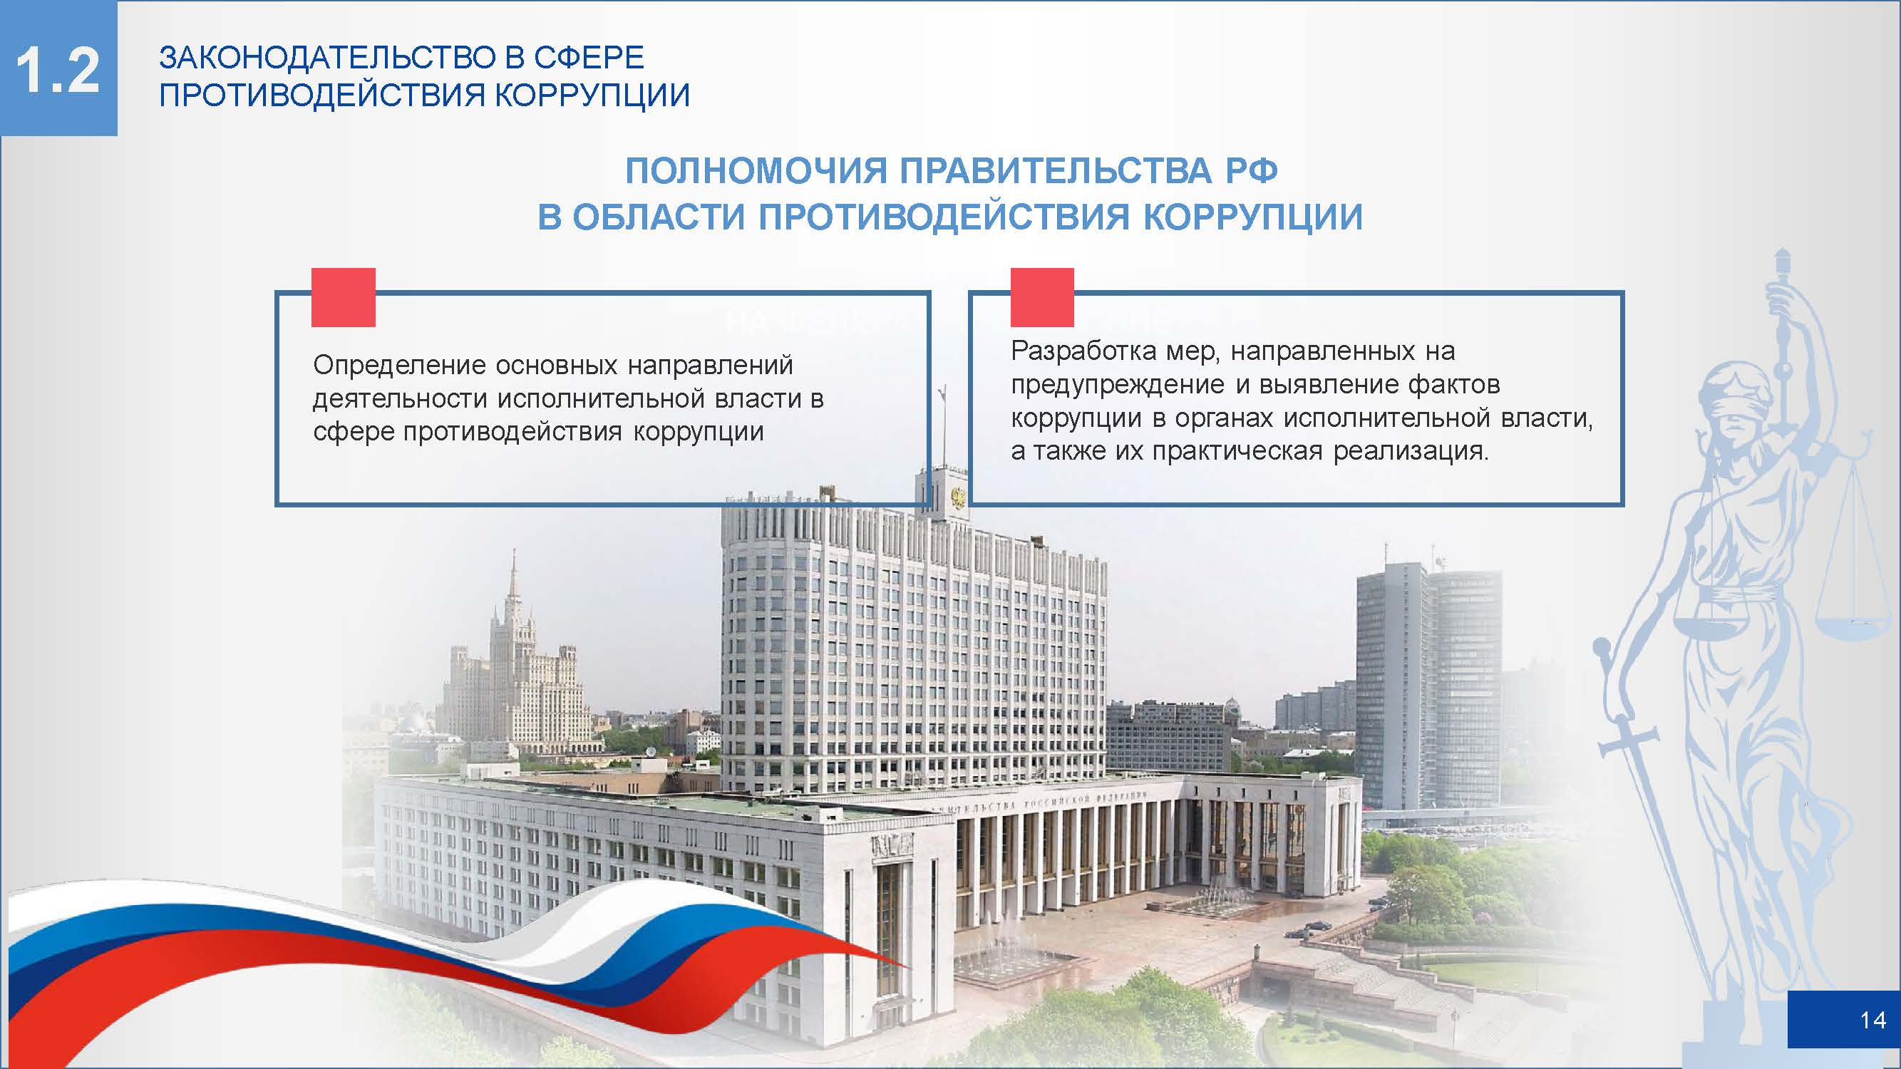
Рис. 9. Полномочия Правительства РФ
в области противодействия коррупции

Правительством РФ издан ряд постановлений, определяющих порядок реализации антикоррупционных запретов, ограничений и обязанностей в фондах и организациях, в том числе:
- Постановление Правительства РФ от 09. 01. 2014 N 10 «О порядке сообщения отдельными категориями лиц о получении подарка в связи с их должностным положением или исполнением ими служебных (должностных) обязанностей, сдачи и оценки подарка, реализации (выкупа) и зачисления средств, вырученных от его реализации»
- Постановление Правительства РФ от 05. 07. 2013 N 568 «О распространении на отдельные категории граждан ограничений, запретов и обязанностей, установленных Федеральным законом «О противодействии коррупции» и другими федеральными законами в целях противодействия коррупции»
В соответствии с пунктом 5 статьи 5 Закона № 273-ФЗ в целях обеспечения координации деятельности федеральных органов исполнительной власти, органов исполнительной власти субъектов РФ и органов местного самоуправления по реализации государственной политики в области противодействия коррупции по решению Президента РФ могут формироваться органы в составе представителей федеральных органов государственной власти, органов государственной власти субъектов РФ и иных лиц.
Таким органом является Комиссия по координации деятельности федеральных органов исполнительной власти, иных государственных органов по осуществлению международных договоров РФ в области противодействия коррупции (далее – Комиссия).
Комиссия координирует участие органов государственной власти РФ в деятельности международных организаций в сфере противодействия коррупции, а также участие федеральных государственных органов РФ в деятельности контрольных механизмов, созданных в соответствии с международными договорами РФ в сфере противодействия коррупции. Помимо этого, в пределах своей компетенции Комиссия осуществляет контроль за выполнением федеральными органами исполнительной власти, иными государственными органами Национального плана противодействия коррупции на соответствующий период.
Закон № 273-ФЗ в пункте 6 статьи 5 определяет, что генеральный прокурор РФ и подчиненные ему прокуроры в пределах своих полномочий координируют деятельность органов внутренних дел РФ, органов федеральной службы безопасности, таможенных органов РФ и других правоохранительных органов по борьбе с коррупцией и реализуют иные полномочия в области противодействия коррупции, установленные федеральными законами.
2. Правоохранительные органы, осуществляющие противодействие коррупции.

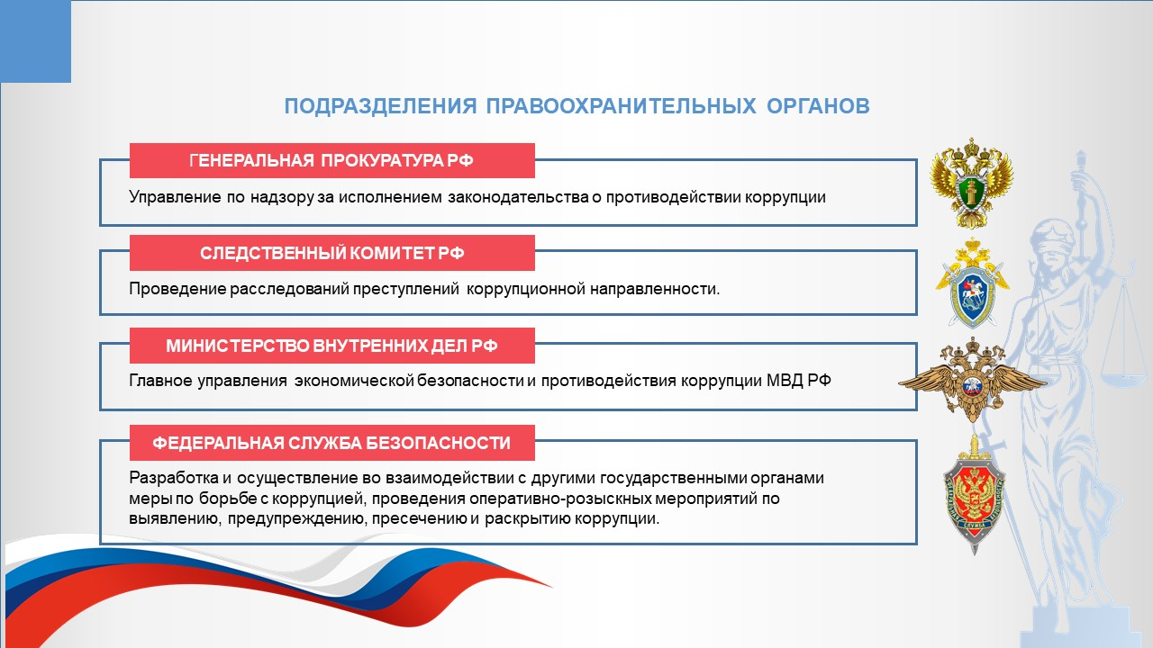
Рис. 10. Подразделения правоохранительных органов
В Генеральной прокуратуре РФ функционирует Управление по надзору за исполнением законодательства о противодействии коррупции, являющееся самостоятельным подразделением (далее – Управление). Оно было создано с целью «организации и осуществления эффективного прокурорского надзора за исполнением законодательства о противодействии коррупции; своевременного предупреждения средствами прокурорского надзора коррупционных правонарушений, выявления и устранения причин и условий их совершения» (пункт 2.2) .
Входящий в структуру Управления отдел по надзору за исполнением федерального законодательства осуществляет, в том числе, и надзор за исполнением законодательства о противодействии коррупции:
- федеральными органами исполнительной власти,
- Следственным комитетом РФ,
- Центральным банком РФ,
- государственными корпорациями,
- публично-правовыми компаниями,
- государственными внебюджетными фондами,
- иными организациями, созданными Российской Федерацией на основании федерального закона;
- организациями, созданными для выполнения задач, поставленных перед федеральными государственными органами;
- и за законностью издаваемых ими правовых актов в области противодействия коррупции (пункт 5.1).
Основная функция Следственного комитета в сфере противодействия коррупции заключается в проведении расследований преступлений коррупционной направленности, в том числе:
- осуществление в соответствии с законодательством РФ проверки сообщений о преступлениях;
- реализация производства предварительного расследования по уголовным делам;
- организация процессуального контроля;
- осуществление криминалистической, судебно-экспертной и ревизионной деятельности,
- организация приема граждан и рассмотрение обращений.
В Министерстве внутренних дел в 2011 году создано Главное управления экономической безопасности и противодействия коррупции МВД РФ (Указ Президента РФ от 1 марта 2011 г. N 248 «Вопросы Министерства внутренних дел Российской Федерации» ).
Основные направления деятельности Управления в сфере противодействия коррупции:
- организация и участие в формировании основных направлений государственной политики по вопросам противодействия коррупции;
- обеспечение совершенствования нормативно-правового регулирования по вопросам противодействия коррупции;
- принятие в пределах своей компетенции мер по реализации государственной политики по вопросам противодействия коррупции;
- координация деятельности территориальных органов МВД России и подразделений центрального аппарата МВД России по вопросам противодействия коррупции;
- организация ведомственного и межведомственного взаимодействия по вопросам противодействия коррупции;
Оперативным подразделениям МВД предоставлено право осуществлять оперативно-розыскную деятельность, в том числе и производстве дознания по коррупционным преступлениям.
Федеральной службой безопасности реализуется:
- разработка и осуществление во взаимодействии с другими государственными органами меры по борьбе с коррупцией;
- проведения оперативно-розыскных мероприятий по выявлению, предупреждению, пресечению и раскрытию коррупции (статьи 10, 11, 12 Федерального закона 03. 04. 1995 № 40 -ФЗ «О Федеральной службе безопасности» ).
3. Федеральные органы, выполняющие отдельные функции в сфере противодействия коррупции.
Противодействие коррупции – одна из стратегических задач Счетной палаты, в соответствии со статьей 5 Федерального закона от 5 апреля 2013 г. № 41 -ФЗ «О Счетной палате РФ, которая в рамках своих полномочий, помогает улучшать антикоррупционное законодательство, способствует совершенствованию мер, препятствующих злоупотреблениям при осуществлении финансового контроля за исполнением федерального бюджета, использованием кредитных ресурсов, деятельностью внебюджетных фондов, поступлением в бюджет средств от управления и распоряжения федеральной собственностью, за функционированием банковской системы, при проведении ревизий и проверок. В случае выявления признаков коррупционных преступлений, соответствующие материалы направляются в правоохранительные органы РФ
Министерство труда и социальной защиты. В соответствии с п. 25 Указа Президента РФ от 02. 04. 2013 N 309 «О мерах по реализации отдельных положений Федерального закона «О противодействии коррупции» » Минтруд оказывает федеральным государственным органам, фондам, иным организациям, созданным на основании федеральных законов, консультативную и методическую помощь в реализации требований федеральных законов, нормативных правовых актов Президента РФ и Правительства РФ о противодействии коррупции. В рамках реализации этих требований Минтруд готовит ответы на запросы государственных органов о порядке применения антикоррупционного законодательства, проводит совместно с Управлением Президента РФ по вопросам противодействия коррупции инструктивно-методические совещания, а также разрабатывает и публикует собственные методические материалы (рекомендации, разъяснения, обзоры и т. п.). Подготовленные на данный момент рекомендации охватывают широкий круг вопросов, включая: • Представление сведений о доходах и расходах; • Регулирование конфликта интересов; • Организацию ротации в федеральных государственных органах; • Оценку коррупционных рисков; • Реализацию мер противодействия коррупции в организациях и т. д.
Министерство юстиции проводит антикоррупционную экспертизу: проектов федеральных законов, проектов указов Президента РФ и проектов постановлений Правительства РФ, разрабатываемых федеральными органами исполнительной власти, иными государственными органами и организациями. Проведение антикоррупционной экспертизы осуществляется Департаментом конституционного законодательства, обеспечивающего помимо прочего соответствие законодательных и иных нормативных правовых актов актам более высокой юридической силы, отсутствия внутренних противоречий и пробелов в правовом регулировании соответствующих отношений и соблюдения правил юридической техники, а также отсутствия в них коррупциогенных факторов.
Основными функциями Министерства экономического развития в сфере противодействия коррупции являются организация и проведение социологических исследований, направленных на оценку уровня и структуры коррупции, а также эффективности принимаемых антикоррупционных мер; Минэкономразвития организует регулярные (каждые два года) социологические исследования состояния «бытовой» и «деловой» коррупции.
4. К иным федеральным органам, выполняющим отдельные функции в сфере противодействия коррупции можно отнести
- Федеральную службу по финансовому мониторингу, одна из ее основных задач заключается в выявлении и направлении в правоохранительные органы информации об операциях (сделках) с денежными средствами или иным имуществом, полученных незаконным путем, в том числе в результате совершения коррупционных правонарушений.
- Федеральная служба финансово-бюджетного надзора осуществляет функции по контролю и надзору в финансово-бюджетной сфере и выполняет роль органа валютного контроля.
- Федеральная антимонопольная служба, осуществляет в возбуждении и рассмотрении дел об административных правонарушениях антимонопольного законодательства, законодательства о государственных и муниципальных закупках, имеющих коррупционную направленность, признаки которых выявляются. Одной из задач Счетной Палаты, в соответствии со статьей 5 Федерального закона от 5 апреля 2013 г. № 41 -ФЗ «О Счетной палате РФ» является обеспечение в пределах своей компетенции мер по противодействию коррупции.

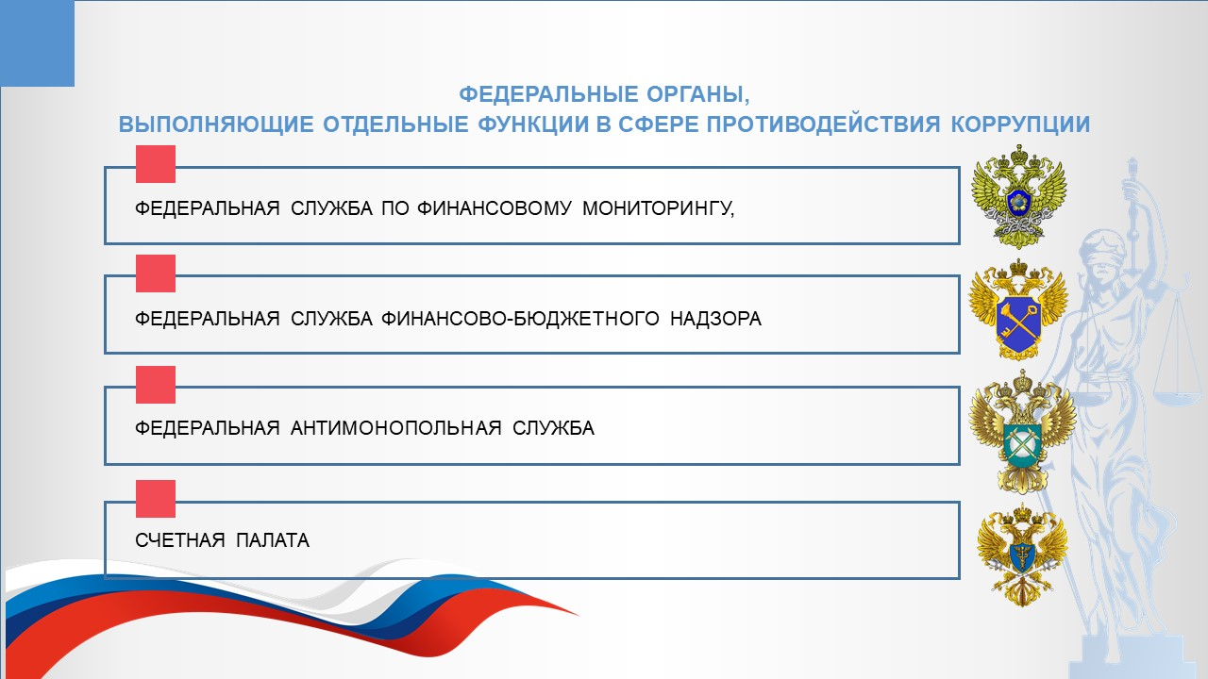
Рис. 11. Федерадьные органы, выполняющие отдельные функции в сфере противодействия коррупции
Итак, функции по предупреждению коррупции в рамках надлежащей компетенции возложены на все без исключения федеральные органы государственной власти, органы государственной власти субъектов РФ и органы местного самоуправления.
Принятая за основу в субъектах РФ организационно-правовая модель координации проведения антикоррупционной политики предусматривает подотчетность специализированного органа по противодействию коррупции главе субъекта РФ, что обеспечивает согласованность антикоррупционной работы в субъектах Российской Федерации.

Контрольные вопросы и задания
1. Перечислите наиболее значимые документы, формирующие правовую основу противодействия коррупции в Российской Федерации
2. Назовите известные Вам кодексы РФ, в которых находят свое отражение механизмы противодействия коррупции.
3. Что образует систему институтов государственной власти в сфере противодействия коррупции?
4. Назовите основные государственные институты в сфере противодействия коррупции в Российской Федерации.
5. Перечислите основные задачи Совета при Президенте Российской Федерации по противодействию коррупции.
6. Каким образом осуществляется координация работы по противодействию коррупции в Российской Федерации?
7. Назовите ряд федеральных органов власти, в пределах своих полномочий имеющих дополнительные функции в сфере противодействия коррупции.

Конвенция ООН против коррупции: Резолюция Генеральной Ассамблеи ООН №A/RES/58/4 от 31 октября 2003 г.
Положение об Управлении по надзору за исполнением законодательства о противодействии коррупции, утв. Генеральным прокурором РФ 17.12.2018.

